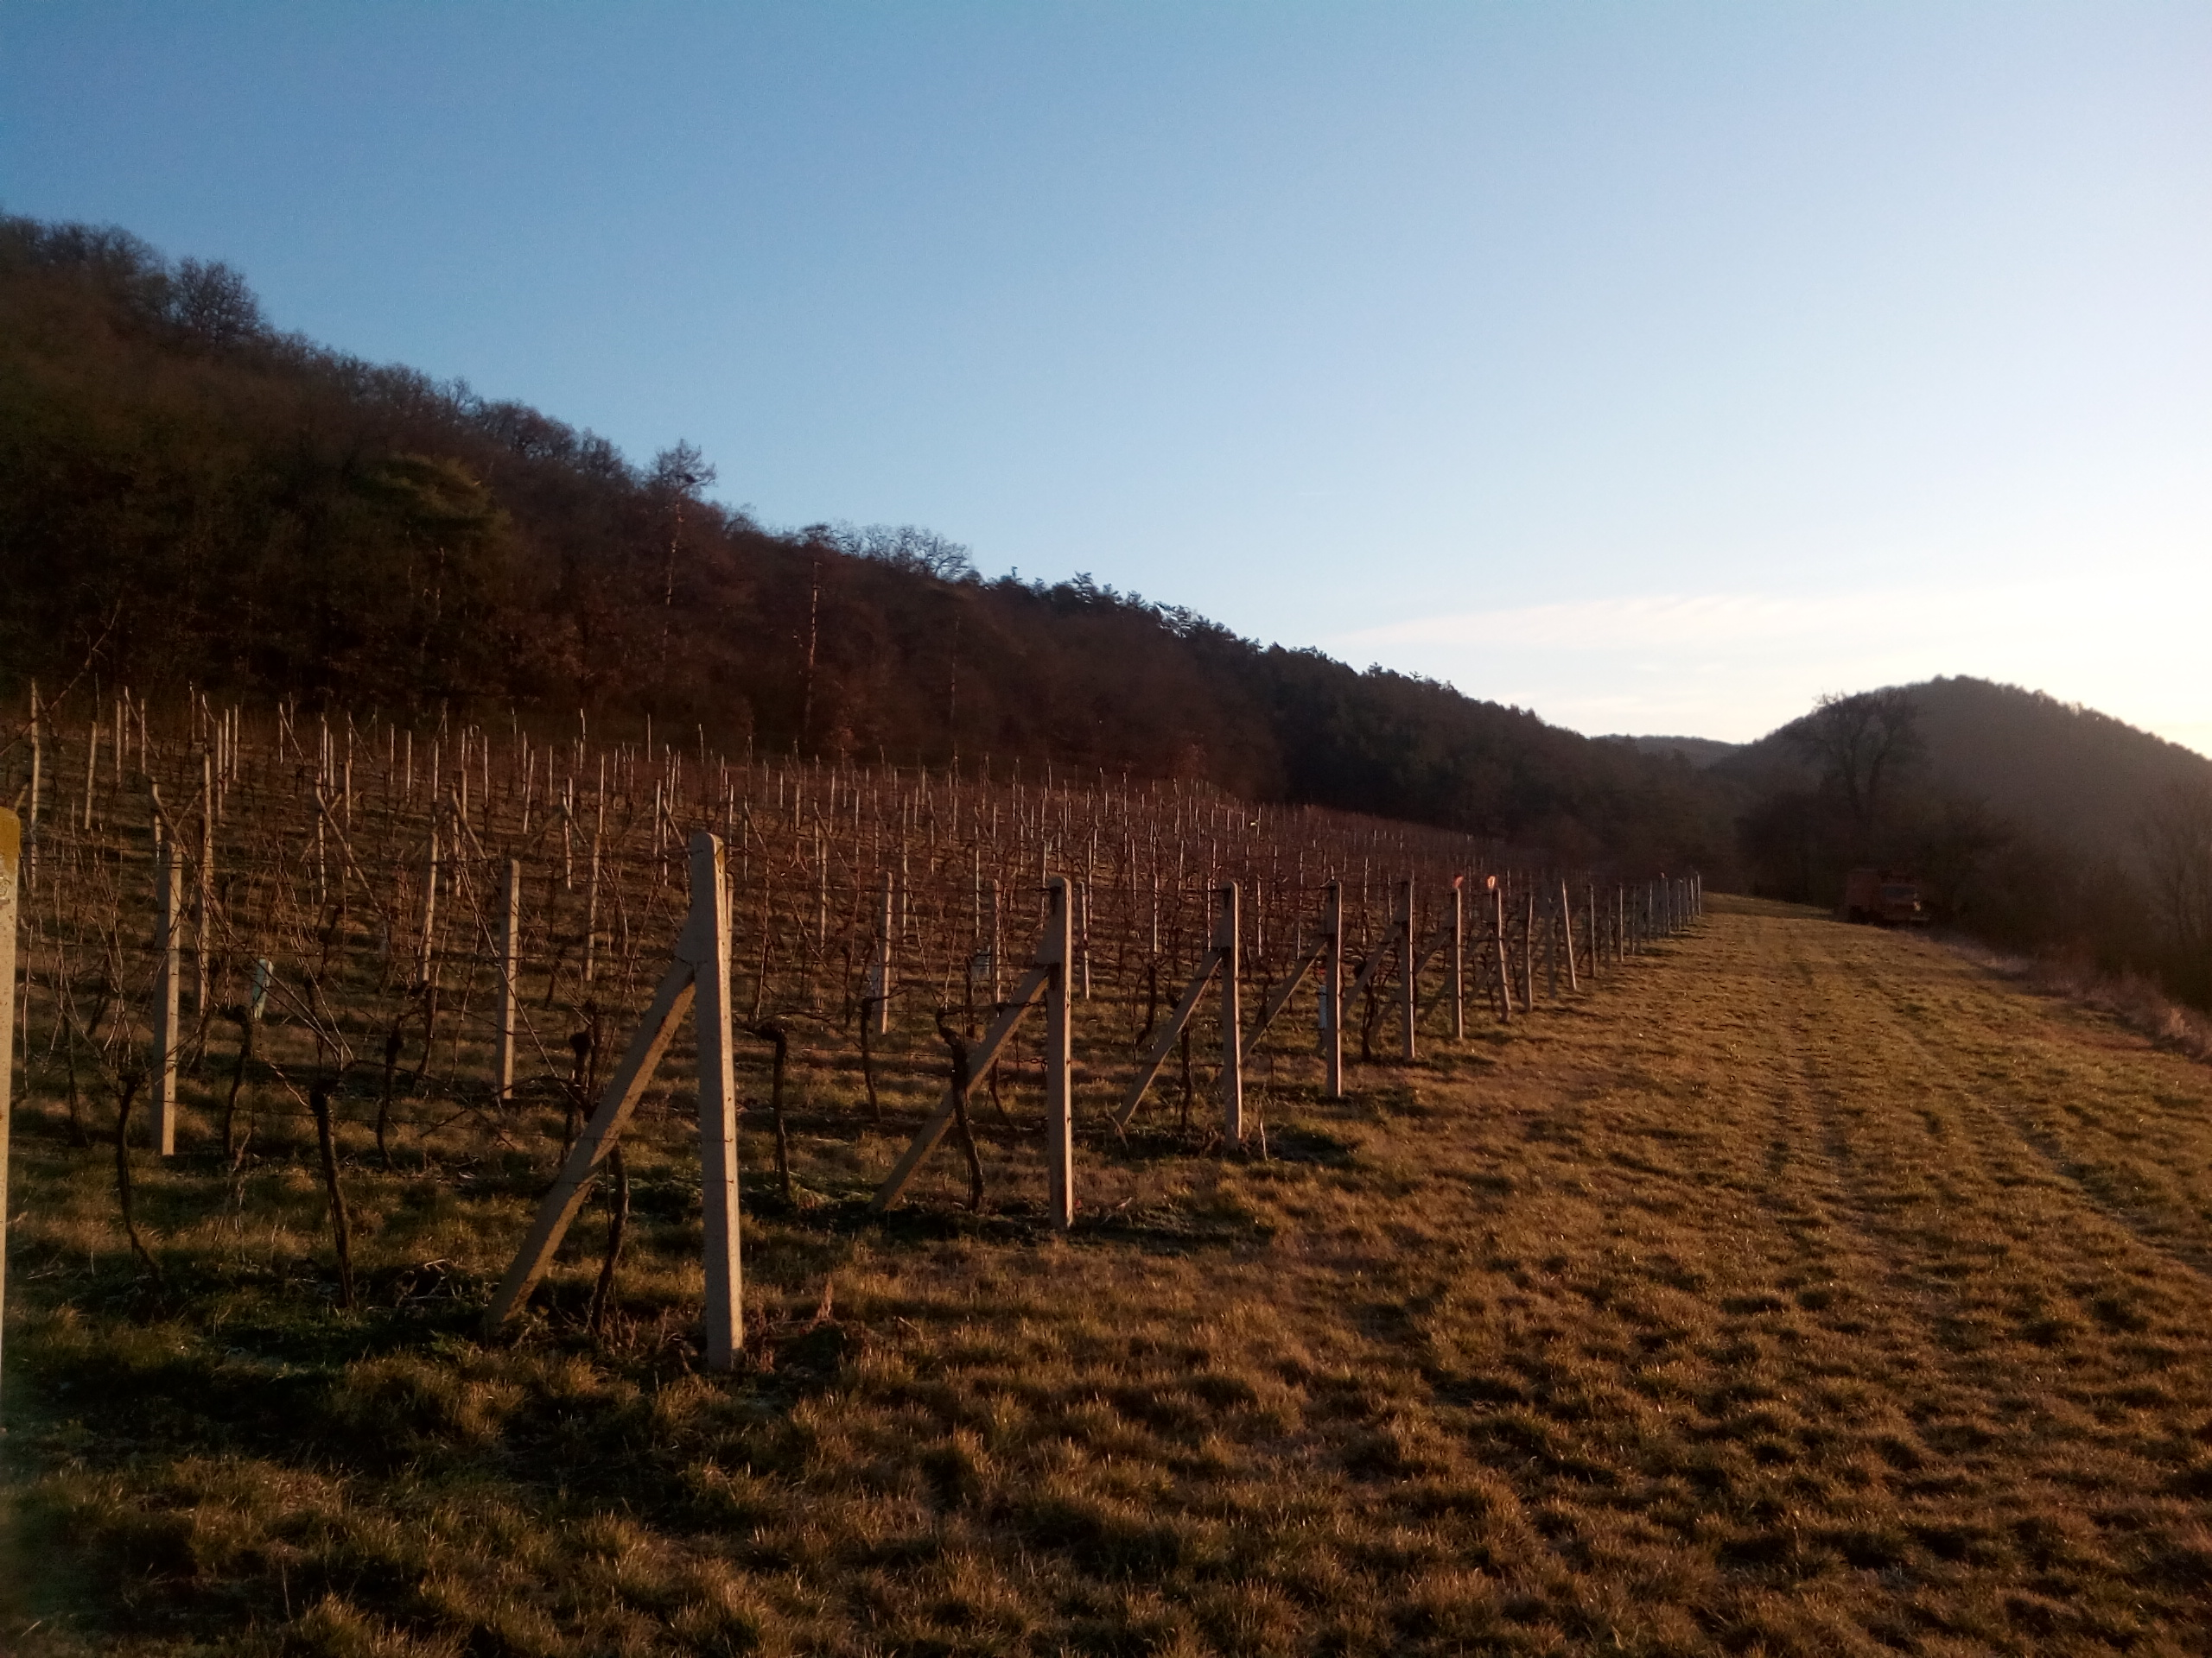
Workshop
-------------------------------------

Den otevřených dveří

vinIce

Zimní řez
-------------------------------------
29. 2. 2020 a 21. 3. 2020
9 – 12 hod
Viniční trať Vrše 1
267 18 Karlštejn
nad Autokempem
Výzkumný ústav rostlinné výroby, v.v.i.  Výzkumná stanice vinařská Karlštejn,  zve laickou veřejnost a milovníky révy vinné  na akci - workshop  Den otevřených dveří vinice  Zimní řez révy vinné  Který se koná v sobotu 29. 2. 2020 a 21. 3. 2020,  9-12 hod, na vinici Vrše I., Karlštejn,  v případě deštivého počasí se akce nekoná, | Pozice na mapě: silnicí směr Beroun, nad Autokempem Karlštejn lesní cestou do kopce asi 100 m, GPS 49.9346450 N, 14.1717578 E, doprava na vinici pouze pěšky, směrové šipky budou vyznačeny, parkování aut výhradně na centrálním parkovišti městyse Karlštejn,  Povinná rezervace: Počet míst je omezen, pro účastníky je povinná email - rezervace (viz. Kontaktní osoba) a povinná vlastní výbava (vhodný pracovně-turistický oděv, obuv, pracovní rukavice, vlastní nabroušené zahradnické nůžky a vlastní občerstvení), v areálu vinice není k dispozici zázemí pro návštěvníky,  Kontaktní osoba: Ing. Radomíra Střalková, Ph.D., email: stralkova@vurv.cz, tel: +420 702 087 808,

